14 день
«День именинников»
Пресс-стена «Поздравляем июнят…» (июлят, августят) - азеты, поздравительные открытки, телеграммы от ребят,
сказочных героев и эстрадных звезд.
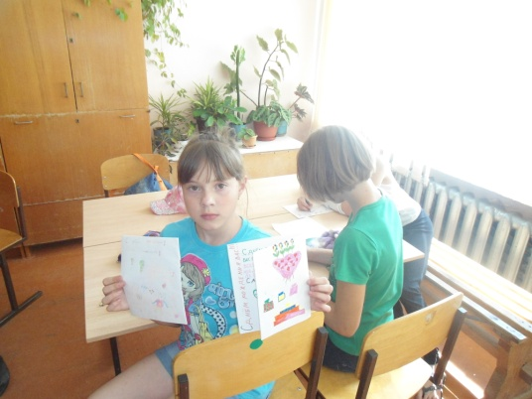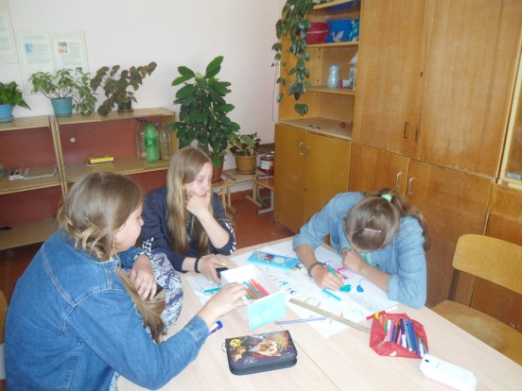
15 день
«День родного края»
Познавательная игра по станциям «Природа – наш дом»
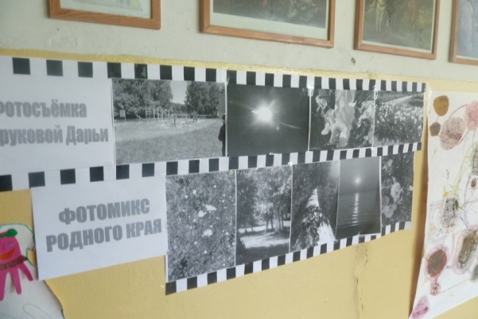
Посещение библиотеки.
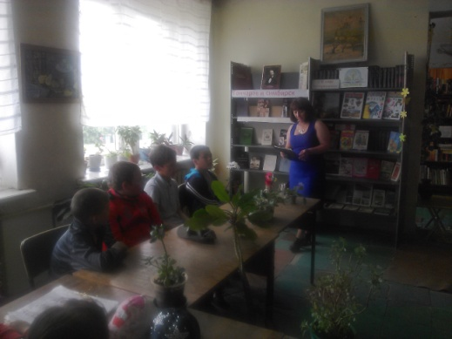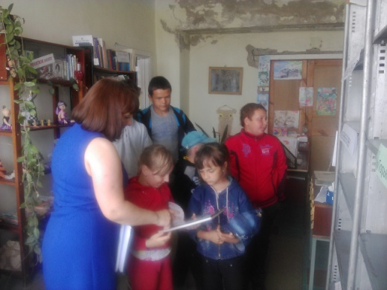
Выставка подделок. Конкурс «Очумелые ручки».
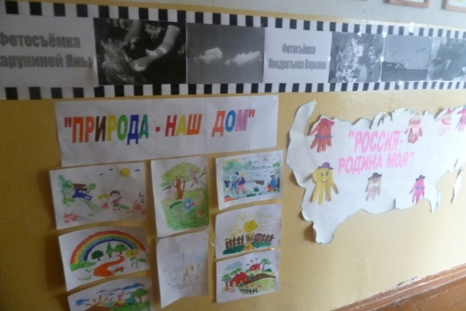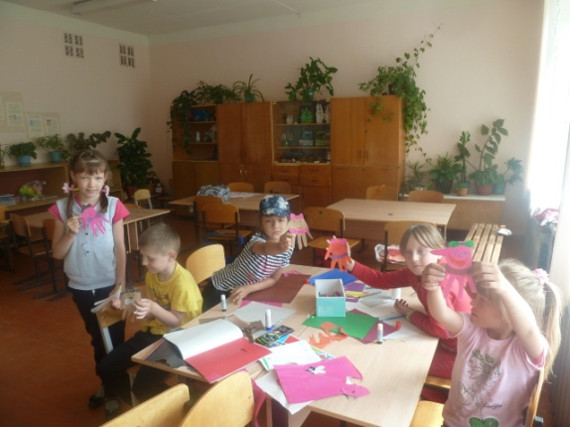

16 день
«День памяти»
Мероприятие «22 июня - День Памяти...».
Церемония возложения цветов к памятнику ВОВ «41-й. Вспомним люди, подвиг родины!».
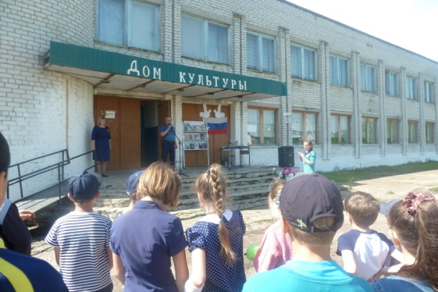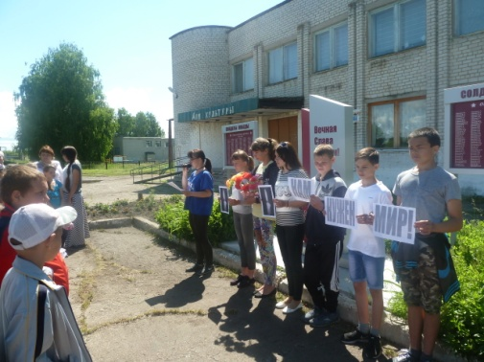
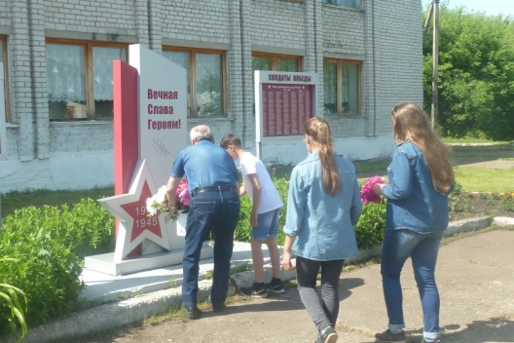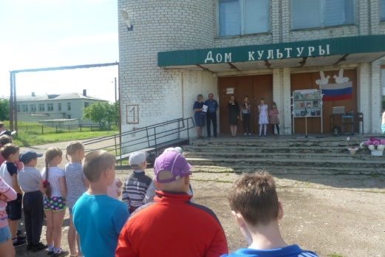
Спортивное соревнование «Мы наследники Победы».
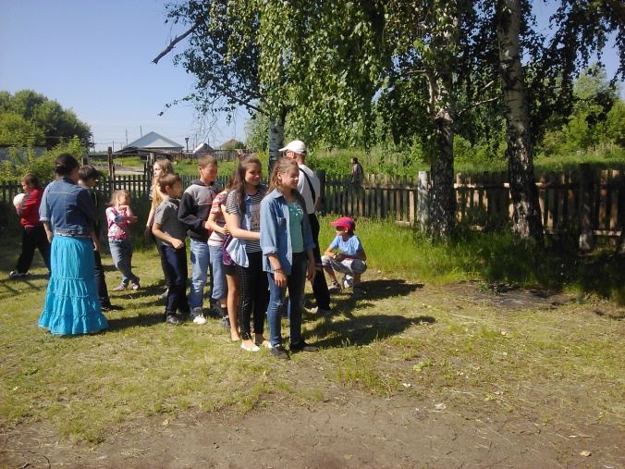

Экскурсия в Аллею Славы р.п.Старая Майна
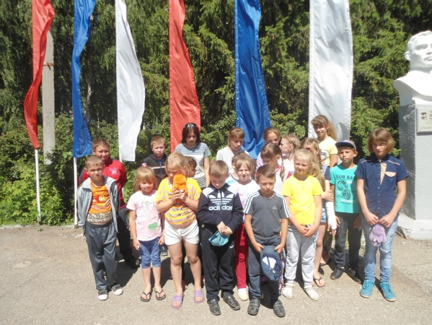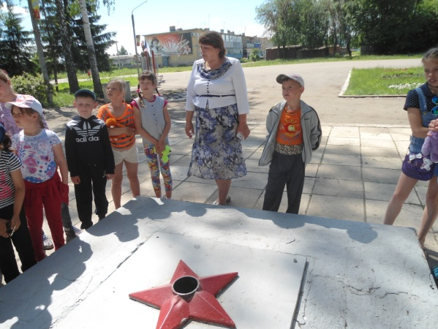

17 день
«Чудо-остров»
Фото-сессия или творческий номер «Как нам вместе хорошо».
Итоговая диагностика.
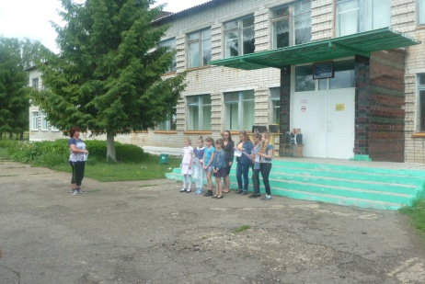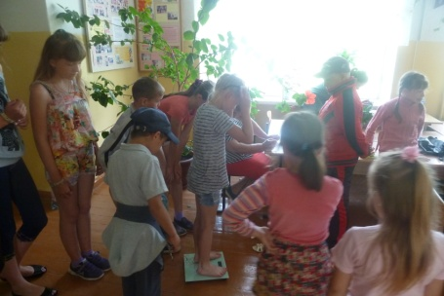
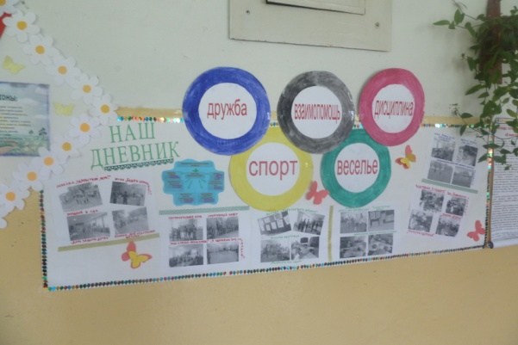
18 день
«Буря сюрпризов»
Шоу программа к закрытию оздоровительного сезона «Сюрприз – PARTY».
Конкурс портфолио отрядов. Праздничая дискотека.
